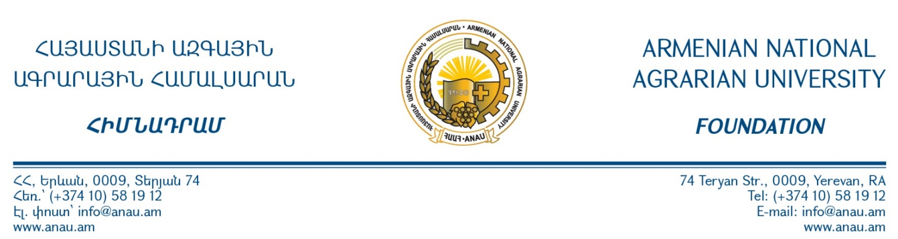

|  |  |  |  |  |  |  |
| --- | --- | --- | --- | --- | --- | --- |
|  |  |  |  | 201 թ. | **№** |  |
|  |  |  |  |  |  |  |

«ՆՈՒՎԵԼ ՖԱՐՄԱ» ՍՊԸ-ի տնօրեն

պարոն՝ Մ. Ղազարյանին

Հարգելի պարոն Ղազարյան

Հայտնում ենք, որ «Հայաստանի ազգային ագրարային համալսարան» հիմնադրամի և «ՆՈՒՎԵԼ ՖԱՐՄԱ» ՍՊԸ-ի (այսուհետ՝ Ընկերություն) միջև 15.10.2019թ. կնքված N ՀԱԱՀ-ԳՀԱՊՁԲ-19/43-1 պայմանագրի (այսուհետ՝ Պայմանագիր) համաձայն՝ Ընկերությունը պարտավորվել է մատակարարել Պայմանագրի N 1 հավելվածով նախատեսված ապրանքները, սակայն մատակարարում չի իրականացվել Ընկերության կողմից:

Հիմք ընդունելով Պայմանագրի 2.1.7.1 կետի «բ» ենթակետը՝ «Հայաստանի ազգային ագրարային համալսարան» հիմնադրամը 2020 թվականի օգոստոսի 3-ից միակողմանի լուծում է վերոնշյալ Պայմանագիրը:

ՌԵԿՏՈՐ՝ Վ.ՈՒՌՈՒՏՅԱՆ



Կատարող՝ Ե. Հարությունյան

հեռ. 012521608